**КОММЕРЧЕСКОЕ ПРЕДЛОЖЕНИЕ**

**Молотковая дробилка с трассой пневмозабора ДМП-30**

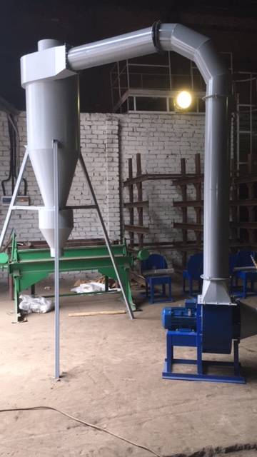Молотковая дробилка с пневмозабором ДМП-30 предназначена для измельчения различных сыпучих материалов с размерами 30-35 миллиметров и влажностью не более 30%.

Молотки дробилки закреплены на вращающемся роторе, тем самым обеспечивается эффективность при разрушении кусков и частиц минерального сырья и хрупких материалов.

ДМП-30 снабжена трассой пневмозабора сырья. В состав входит:

- циклон ЦН-15;

- вентилятор ВРП-110-49\5.5;

- трубопровод;

- шнек транспортировки сырья.

**ЦЕНА ИЗДЕЛИЯ:**

**730 000 руб. без НДС**

ТЕХНИЧЕСКИЕ ХАРАКТЕРИСТИКИ

|  |  |  |
| --- | --- | --- |
| 1 | Производительность, кг/час | До 1000 |
| 2 | Диаметр ротора, мм | 400 |
| 3 | Число молотков, шт. | 32 |
| 4 | Размеры загрузочного лотка, мм | 250х220 |
| 5 | Диаметр отверстий в решетке, мм | 6-1,5 |
| 6 | Мощность электродвигателя, кВт | 15 |
| 7 | Число фаз | 3 |
| 8 | Напряжение питающей сети, В | 380 |
| 9 | Частота переменного тока, Гц | 50 |
| 10 | Габаритные размеры: длина*ширина*высота, мм | 1000*650*950 |
| 11 | Масса не более, кг | 430 |
| 12 | Шнек: диаметр/спираль, мм | 180/160 |
| 13 | Трубопровод, мм | 3000 |

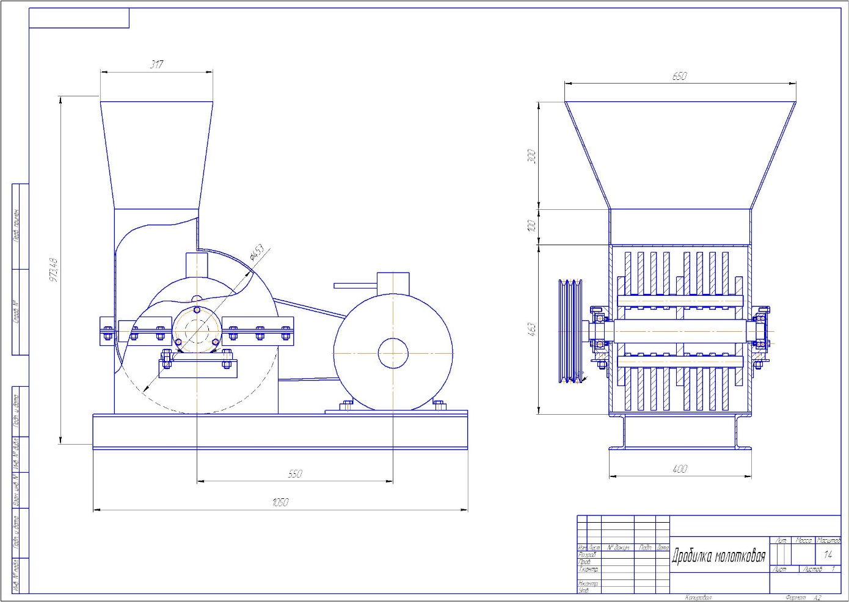СХЕМА УСТРОЙСТВА ДМП-30

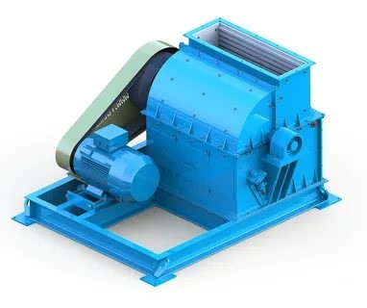УСЛОВИЯ ПОСТАВКИ

Срок изготовления и поставки: не позднее 45 рабочих дней с момента поступления

денежных средств на текущий счет.

Условия оплаты: Покупатель производит 70% предоплату, путем перечисления денежных средств на расчетный счет Поставщика согласно выставленным счетам на предоплату в течение 5 банковских дней с момента получения счета или путем внесения наличных денежных средств в кассу Поставщика. Оставшиеся 30% оплачиваются по готовности, не позднее 3 рабочих дней с момента сообщения о готовности.

Доставка: силами Поставщика за счет Покупателя услугами транспортной ксомпании.



Генеральный директор ООО «Промвиль 36» В.И.Цыхонь